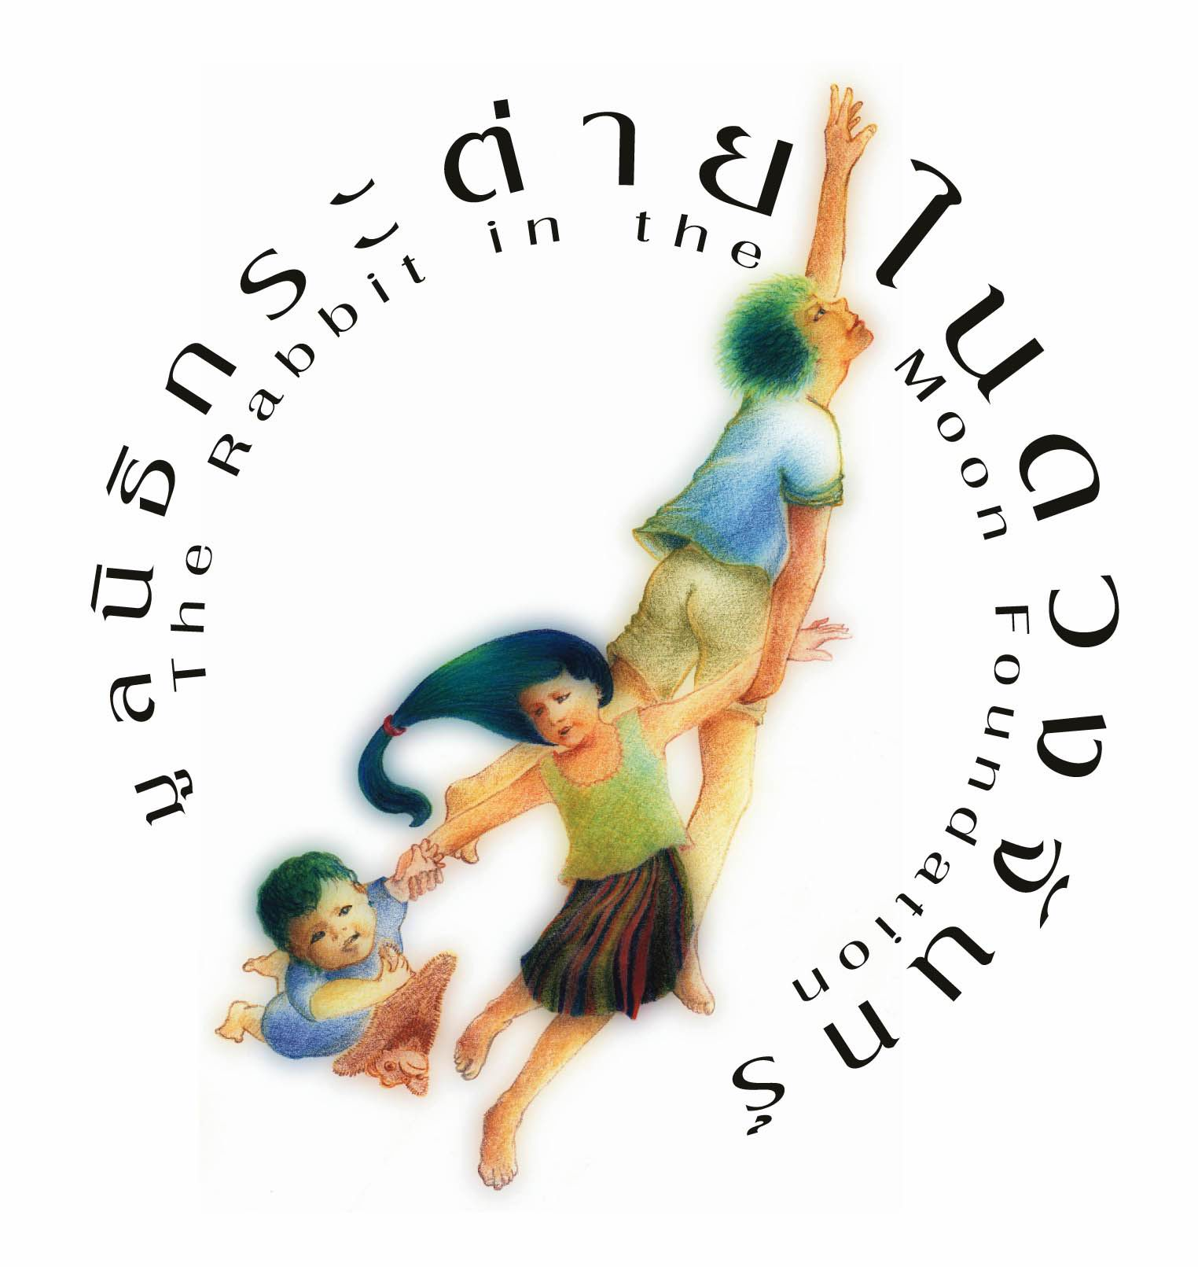
ใบสมัครสมาชิกสิ่งแวดล้อม มูลนิธิกระต่ายในดวงจันทร์
(วัตถุประสงค์หลักของมูลนิธิฯ: เพื่อส่งเสริมและสนับสนุนให้ประชาชนทั่วไปและเยาวชนไทยได้ตระหนักถึงความสำคัญ และการมีส่วนร่วมในการดูแลรักษาทรัพยากรธรรมชาติ โดยเฉพาะป่าไม้ และสร้างความเข้าใจอันดีระหว่างมนุษย์และ สิ่งแวดล้อมเพื่อการอยู่ร่วมกันอย่างยั่งยืน)

ข้อมูลส่วนตัว
ชื่อ________________________________ นามสกุล_____________________________ชื่อเล่น___________________________
วันเกิด_________________________________________ อาชีพ____________________________________________________
ที่อยู่ที่ติดต่อได้____________________________________________________________________________________________
________________________________________________________________________________________________________
โทรศัพท์______________________________________________ มือถือ______________________________________________
อีเมลล์___________________________________________________________________________________________________
งานอดิเรก/ความสนใจพิเศษ__________________________________________________________________________________
ประสบการณ์/ความถนัด/ความสามารถพิเศษ____________________________________________________________________

สนใจเป็นสมาชิกสิ่งแวดล้อมประเภท
ทั่วไปและต่ออายุสมาชิก ( บริจาค 300 บาท)
กิตติมศักดิ์ (บริจาค 1,000 บาท)

โดยบริจาค
โอนเงิน ผ่านบัญชี “มูลนิธิกระต่ายในดวงจันทร์” ธนาคารกรุงเทพ สาขายานนาวา
บัญชีสะสมทรัพย์ เลขที่บัญชี 103-4-016111
(กรุณาแฟกซ์สลิปเงินฝากพร้อมใบสมัครกลับมาที่มูลนิธิฯ โทรสาร 02-513-9767)
รวม..................................บาท

สนใจเข้าร่วมกิจกรรมหรือสนับสนุนโครงการ
โครงการศึกษาธรรมชาติโดยศิลปะวิธี
โครงการ Key Camp (Knowledge -Environment- Youth - Camp) และ Keep
โครงการ อาชีพชุมชน

*ดูรายละเอียดโครงการต่างๆ ได้ที่ www.rabbitinthemoon.org
หรือสอบถามรายละเอียดเพิ่มเติมได้ที่ คุณจุฑามาศ (ซัง) มูลนิธิกระต่ายในดวงจันทร์ โทร. 02-513-9767

ขอขอบพระคุณ
มูลนิธิกระต่ายในดวงจันทร์ 103/62 หมู่บ้านศุภฤกษ์ ซ.ลาดพร้าว 26 ถ.ลาดพร้าว แขวงจอมพล เขตจตุจักร กรุงเทพฯ 10900
โทร. 02-513-9767 โทรสาร 02-513-9766 e-mail: info@rabbitinthemoon.org / www.rabbitinthemoon.org

